ДОДАТОК 2
до тендерної документації

Інформація про необхідні технічні, якісні та кількісні характеристики предмету закупівлі

В разі якщо в документації є посилання на конкретну торгівельну марку виробника, конструкцію або тип обладнання, слід читати з виразом «або еквівалент» (ст.22 Закону). Технічні характеристики еквіваленту не повинні бути гіршими.
Учасники надають документальне підтвердження технічних характеристик запропонованого обладнання згідно додатку 2.
Учасник надає супутні товару послуги, а саме здійснює доставку товару, виконує монтаж обладнання, пуск та налагоджування з використанням витратних матеріалів учасника торгів.
Найменування обладнання | Кількість | Зображення | Технічні характеристики
Рама для підвісу | 2шт | 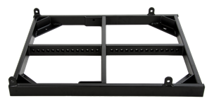 | Рама для підвісу систем DVA (T4, T8, T12, S09 DP, S10 DP, S20 DP, S30 N, S1518 N, S1521 N, S2585 N).  Максимальне навантаження 250 кг.
активний коаксіальний сценічний монітор | 3шт | 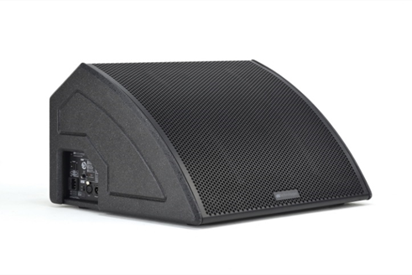 | Технічні дані  Тип динаміка2-смуговий активний коаксіальний сценічний монітор  Акустичні дані  Частотна характеристика [- 10 дБ] 46 - 19000 Гц  Максимальний звуковий тиск128 дБ  ВЧ1", 1,3" ВК  спрямованість 60 ° Х90 °  Розгортається  НЧ15", 2" ВК  Підсилювач  Клас підсилювачаКлас D  Пікова потужність1200 Вт  Процесор  Контролер DSP 28/56 біт  AD/DA перетворювач24 біт/48 кГц  Системні установки8 пресетів  Обмежувач Пік, середньоквадратичне значення, теплове  Розширена функція DSPКИХ-фільтри  Частота кросовера1740 Гц  Нахил НЧ/ВЧ24 дБ/окт.  Механіка  КорпусФанера  Дизайн корпусу Багатофункціональний  Ручки1 вбудований на нижній стороні  Кріплення на стовп36 мм  Ширина500 мм (19,68 дюйма)  Висота340 мм (13,38 дюйма)  Глибина 500 мм (19,68 дюйма)  Маса16,9 кг (37,2 фунта)
Бас гітарний комбопідсилювач | 1шт | 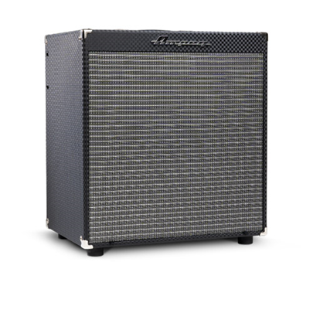 | 200 Вт  15-дюймовий динамік Custom Eminence  Підсилювач Ampeg Legacy з 3-смуговим еквалайзером  Овердрайв SGT™ з ножним перемиканням  Додатковий вхід та вихід для навушників  Цикл ефектів  Додатковий динамік та прямі виходи XLR  34 фунти. (15,45 кг)
Комутація інструментальна | 50 м. | 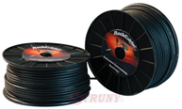 | Інструментальний кабель  Діаметр: 6 мм  Колір чорний
Мікшерний пульт | 1шт | 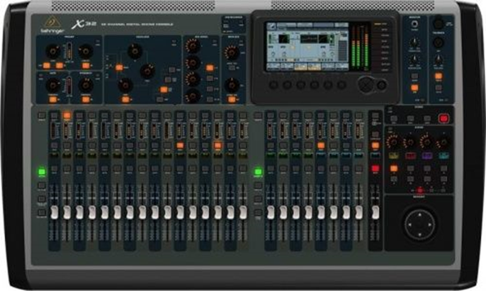 | 32-канальний Total Recall цифровий мікшер з високопрограмованими високоякісними мікрофонними передсилювачами  6-смуговий параметричний еквалайзер та динамічна обробка  16 аналогових виходів XLR плюс 6 додаткових ліній в/виходів  48-канальний цифровий snake ready * ультра швидкі порти AES50  Вбудований порт розширення для Firewire / USB / ADAT карта  Віртуальний FX стійка за участю 8 стерео FX слотів для high-end моделювання відомих зовнішніх пристроїв, таких як Klark Teknik DN780, EMT250 і т.д. (в комплекті)  Надвисокої потужності 32-розрядна з плаваючою комою DSP функції «необмежені» динамічний діапазон, ніяких внутрішніх перевантажень і майже нульовий час очікування між входом та виходом  Супер-легкий інтерфейс користувача  З високою роздільною здатністю 7 «кольоровий TFT з елементами керування та окремі пов'язані з підсвічуванням RGB графічний РК-дисплей у кожному каналі  25 моторизованих 100 мм фейдерів  Флеш-роз'єм забезпечує зберігання файлів для стиснених записів плюс шоу пресетів та оновлення системи  Підключення для P-16 BEHRINGER системи моніторингу  AES / EBU стерео цифровий вихід та MIDI  6 незалежних матриці шини мікшера за участю вставками, 6-смуговий параметричний еквалайзер та динамічна обробка  Регульовані затримки лінія доступна на всіх фізичних та виходи  Мережеві установки віддаленого контролю або шоу з віддаленим програмним забезпеченням редактор через USB та Ethernet порти
Мультикор | 30м | 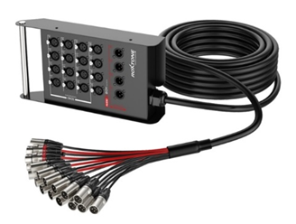 | Мультикор 24 канали:  16 каналів XLR female  8 повернень XLR male  Довжина 30 м  Кабель 0,14 кв.мм, 100% екранування  Розмір: ДхШхВ 365*172*55 мм
РАДІОСИСТЕМА | 1шт | 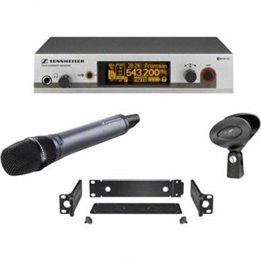 | Робочі діапазони частот  606...648 MHz  925...937.5 MHz / Korea  823...865 MHz / Power supply unit UK  823...865 MHz / Power supply unit EU / Німеччина  823...865 MHz / Power supply unit EU  780...822 MHz / Power supply unit UK  780...822 MHz / Power supply unit EU / Німеччина  780...822 MHz / Power supply unit EU  734...776 MHz / Power supply unit US  734...776 MHz / Power supply unit EU  626...668 MHz / Power supply unit US  626...668 MHz / Power supply unit EU  566...608 MHz / Power supply unit US  566...608 MHz / Power supply unit EU  516...558 MHz / Power supply unit US  516...558 MHz / Power supply unit EU  Габарити  Приймач: 212 x 202 x 43 mm  Передавач: Ø 50 x 265 mm  Діапазон відтворюваних частот мікрофона  80 – 18000 Hz  Компандер  HDX  Аудіо роз'єм XLR  6,3 мм  Пресети  24  Тип мікрофону  dynamic  Рівень звукового тиску  154 dB(SPL) max.  Коефіцієнт нелінійних спотворень (КНІ)  <0,9%  Вага  Приймач: 980 g  Зрадник: 450 g  Чутливість  2,1 mV/Pa  Відношення сигнал/шум  > 115 dB(A)  РЧ діапазон  516...865 MHz  Потужність передавача  10/30 mW  Частоти прийому/передачі  1680  Ширина робочої смуги частот  42 MHz  Пікова девіація  +/- 48 kHz  Відповідно до  ETS 300422, ETS 300445, CE, FCC  Час роботи  Зрадник: > 8 h  Роз'єм антени  2 BNC, 50 Ω  Рівень звукового виходу (балансний)  +18 dBu max  Рівень звукового виходу (небалансний)  +10 dBu max
Трьохсмуговий активний елемент лінійного масиву | 6 шт | 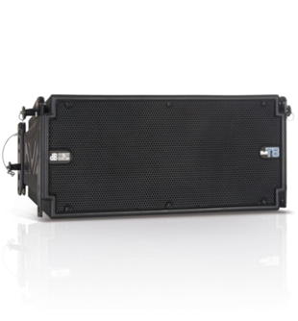 | Акустичні дані  - Частотний відклик (-6 дБ): 66 - 18.000 Hz  - Максимальний SPL: One Unit: 132 dB  - ВЧ: 2x1"  - ВЧ катушка: 1.4"  - СЧ: 1x 6.5"  - СЧ катушка: 2"  - НЧ: 8"  - НЧ катушка: 2.5"  Підсилювач  - Технологія: Digipro® G2  - Клас: Class D  - ВЧ підсилювач: 175 W RMS  - СЧ підсилювач: 175 W RMS  - НЧ підсилювач: 350 W RMS  - Охолодження: Конвекція  Процесор  - Контролер: DSP 56 bit with double precision filters  - АЦП/ЦАП: 24 bit/96 kHz  - Системні пресети: 9, (8xHF and Low-mid correction)  - Лімітер: Dual Active Limiter, Multiband RMS, Peak, Thermal  - Частота кросовера СЧ-ВЧ: 1900 Hz  - Зріз СЧ-ВЧ: 24 dB/Octave  - Частота кросовера НЧ-СЧ: 400 Hz  - Зріз НЧ-СЧ: 24 dB/Octave  Комутація  - Сигнал вхід: 1x XLR fem, Bal.  - Сигнал вихід: 1x XLR male, Bal.  - Мережа: RDnet remote control RJ45 connector IN/OUT  Живлення  - 1x Powercon In  - 1x Powercon Out  - Вольтаж: 90 - 240 V  Механіка  - Корпус: Поліпропилен с металичним підсилюванням  - Дизайн: Трапеція 15°  - Захист від дощу: у комплекті  - Підвес: Вбудована фурнітура  - Ширина: 580 mm (23.2 in)  - Висота: 240 mm (9.6 in)  - Глубина: 327 mm (13.08 in)  - Вага: 14,2 kg (31.3 lbs)
Активний Bassreflex-рупорний сабвуфер | 2шт | 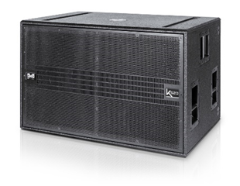 | Акустичні дані  Частота відповіді: [- 10 dB] 41 Hz - 120 Hz Максимальний SPL: 138 dB  Спрямованість: Омни НЧ: 2x18 " НЧ котушка: 4 "  Підсилювач  Технологія: Digipro® G3 Клас: Class D RMS 1800 W Пік 3200 W Охолодження: Конвекція Живлення  1800 W SMPS with auto range PSU  Процесор Контролер: DSP 56 Bit АЦП / ЦАП: 24 Bit / 48 Hz  Пресети: X-Over, Delay Лімітер: Dual Active Multiband RMS, Peak, Thermal  Частота кросовера НЧ-ВЧ: 90, 120 Hz (перемикається) Зріз НЧ-ВЧ: 24 dB / Octave  Комутація  Сигнал вхід: 2x XLR Balanced Сигнал вихід: 2x XLR Balanced Живлення: 1x PowerCON in + 1x PowerCON Out  Управління: 1 x Input Sensitivity Rotary Switch 1 x Setup Rotary Encoder (delay up to 4.5 ms on-board) 1 x Polarity Inversion Switch 1 x X-over Frequency Switch (90 Hz, 120 Hz) 1 x Output mode Switch (Link- X-Over)  Механіка  Корпус: Фанера Ручки: Три на сторону  Точки підвісу: 2xPick Points on top to fix DRK10 / 20 rigging frames  Різьблення: 1 xM20 нагорі Ширина: 1100 mm (43.31 in) Висота: 580 mm (22.83 in) Глибина: 720 mm (28.53 in) Вага: 84 kg (185.19 lbs)

Гарантійний термін на обладнання складає 12міс.
В разі якщо в документації є посилання на конкретну торгівельну марку виробника, конструкцію або тип обладнання, слід читати з виразом «або еквівалент» (ст.22 Закону). Технічні характеристики еквіваленту не повинні бути гіршими.

